Инструкция по разноске накладных расходов на позиции для учета полной себестоимости (цена закупки товара + накладные расходы) в расчете цен и прибыли.

1. Документ от поставщика товара и документ от поставщика доп.услуг (например, транспортной компании) нужно вносить отдельными документами "Покупка".
2. В документе от поставщика товара указывается цена из его накладной, без прибавления к ней накладных расходов.
3. В документе поставщика товара в колонке "Накладные расходы" указывайте общую сумму накладных расходов из документов поставщиков услуг.

Например, мы купили 100 штук товара по 50 руб. Транспортные расходы составили 10 руб. на штуку (итого 1000 руб.):

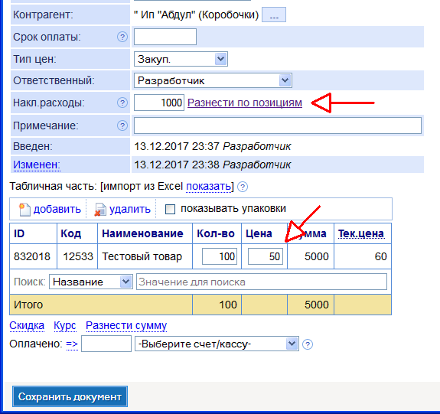

После сохранения документа «Покупка» переходите по ссылке "Разнести по позициям".
4. На странице разноски нужно в колонку 7 проставить накладные расходы, рассчитанные на 1 штуку по каждой позиции (это расчет делается вами самостоятельно). Проверьте, что разнесенная сумма совпадает с суммой, указанной в колонке "Накладные расходы" в документе (сравните две строки внизу таблицы).
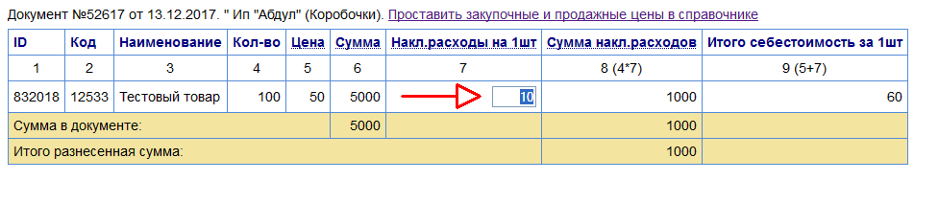
5. Сохраните разноску по кнопке внизу страницы, она сохранится в базе.
6. Используйте ссылку "Проставить цены" вверху страницы, чтобы перейти на страницу установки закупочных и продажных цен в справочнике номенклатуры. Закупочные цены будут формироваться с учетом внесенных накладных расходов.
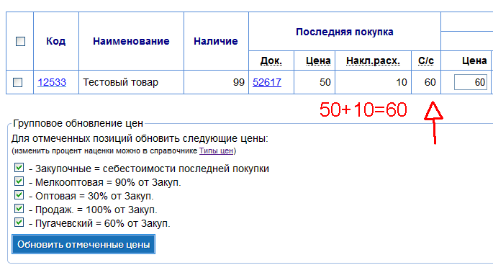

В отчете «Аналитика-Доход», доход будет рассчитываться с учетом накладных расходов.

Например, мы купили товар за 50 руб., плюс 10 руб. транспортные расходы, итого себестоимость 1 штуки 60 руб. Продали по 120 руб., доход получается равным 60 руб. (120-60)
